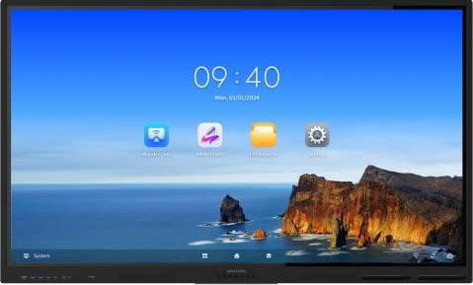

# DS-D5B86RB/EL

**86インチ 4K インタラクティブディスプレイ**

* 解像度 3840× 2160 の UHD 4K ディスプレイ。
* 反射防止とブロック防止設計により、スムーズな操作性を確保。
* Android と Windows のデュアルシステム（オプション）により、コストを削減し、使いやすさを実現。ビデオ会議ソフトウェアは Windows システムでの実行を推奨。
* 高速応答、最大40点タッチコントロールと滑らかな書き心地。
* 前面にマルチボタン設計を採用し、教室での使用に便利です。

# 仕様

|  |  |
| --- | --- |
| **製品モデル** | |
| 製品モデル | DS-D5B86RB/EL |
| **ディスプレイ** | |
| 画面サイズ | 86インチ |
| バックライト | DLED |
| ピクセルピッチ | 0.165 (H)× 0.494 (V) mm |
| 解像度 | 3840×× ×2160 @60Hz |
| 輝度 | 400 cd/m²（標準） |
| 色深度 | 10ビット |
| ディスプレイカラー | 1.07 G |
| 応答時間 | 8 ms |
| パネルタイプ | VA |
| コントラスト比 | 5000:1（静的）  30,000:1（ダイナミック） |
| 色域 | 72% NTSC (CIE1931) (標準) |
| リフレッシュレート | 60 Hz |
| 視野角 | 178°（水平）/178°（垂直） |
| アスペクト比 | 16:9 |
| ヘーズ値 | 25% |
| 表示領域 | 1895.04 mm× 1065.96 mm |
| 稼働期間 | 7× 16 H |
| 表面硬度 | 9H |
| 表面ガラス | 3.2 mm 反射防止ガラス |
| 透過率 | 88%± 3 |
| 寿命 | 50,000 時間 |
| **タッチ** | |
| タイプ | 赤外線タッチスクリーン |
| タッチポイント | 40点マルチタッチ |
| タッチ応答時間 | <5ミリ秒 |
| 最小タッチオブジェクト | ≥2 mm |
| タッチ精度 | ±1 mm（接触領域の90%以上） |
| タッチ解像度 | 32768× 32768 |
| **内蔵システム** | |
| オペレーティングシステム | Android 13.0 |
| メモリ | 8 GB |
| 内蔵ストレージ | 64 GB |
| CPU | Cortex-A55× 4 (1.92GHz) |
| HDCPバージョン | 対応 1.4/2.2/2.3 |
| GPU | Mali-G52 MP2 (2EE) |
| **内部機能** | |
| スピーカー | 内蔵 2× 20 W |
| スピーカー周波数 | 200-20kHz |
| Bluetooth | 内蔵BLE（Bluetooth Low Energy）モジュールはBluetooth 5.2に対応 |

|  |  |
| --- | --- |
| NFC | カードリーダー対応 |
| 光センサー | 対応 |
| **インターフェース** | |
| ビデオ＆オーディオ入力 | HDMI 入力 (HDMI 2.0)× 2、オーディオ入力× 1 |
| ビデオ＆オーディオ出力 | オーディオ出力× 1 |
| 制御インターフェース | タッチUSB 2.0× 1、RS232× 1 |
| ネットワークインターフェース | LAN (100 Mbps)× 2  Wi-Fi AP & ステーション、2.4GHz/5GHz  WIFI AP：IEEE 802.11 a/b/g/n/ac 2× 2 MIMO (2.4 GHz および 5 GHz)認証プロトコル WEP、WPA、WPA2、PSK および 802.1X EAP  Wi-Fi ステーション: IEEE 802.11 a/b/g/n/ac 1× 1 MIMO (2.4 GHz および 5 GHz) 認証  プロトコル WEP、WPA、WPA2、PSK および 802.1X EAP |
| データ伝送インターフェース | USB 3.0 × 3、USB 2.0× ×2、Type-C× ×1（Type-CはUSB 2.0に対応） |
| **電源** | |
| 使用電源 | 100～240 VAC、50/60 Hz |
| 待機時消費電力 | ≤0.5 W |
| 最大消費電力 | 326 W |
| 平均消費電力 | 268 W |
| **全般** | |
| 本体サイズ | 1960.44 mm× 1164.69 mm× 82.5 mm |
| 梱包サイズ（W×H×D） | 2157 mm× 1345 mm× 223 mm |
| VESA | 800 mm× 600 mm (4× M8-25 mm) |
| 本体重量 | 59.71 kg |
| 総重量（梱包を含む） | 79.0 kg |
| 付属品 | ウォールマウントブラケット、フック、ユーザーマニュアル、スタイラス× 2、梱包リスト、1.5 m 電源ケーブル  (欧州規格)、リモコン |
| **動作環境** | |
| 動作温度 | 0 °C～40 °C (32 °F～104°F) |
| 動作湿度 | 10%～90% RH |

* **物理的インターフェース**

|  |  |  |  |
| --- | --- | --- | --- |
| **インターフェース** | **説明** | **インターフェース** | **説明** |
| 1.ライン出力 | オーディオ出力インターフェース | E.Type-C | タイプCインターフェース |
| 2.ライン入力 | オーディオ入力インターフェース | F. | 光センサー |
| 3.RS-232 | シリアルポートインターフェース | G. | リモートコントロールユニット |
| 4.タッチUSB | 周辺タッチインターフェース | H. | NFCエリア |
| 5.LAN 2 | LAN 2 インターフェース | J. | 電源キー |
| 6.LAN 1 | LAN 1 インターフェース | K. | 音量 - |
| 7.HDMI入力端子 1 | HDMI 1 入力インターフェース | L. | 音量 + |
| 8.Android USB | Android USB インターフェース | M. | Android ホスト メニュー |
| 9.マルチUSB | 多機能 USB インターフェース | N. | 戻る |
| A.HDMI | HDMI入力インターフェース | P. | コントロールメニュー |
| B.USB | 多機能 USB インターフェース | Q. | PCシャットダウン |
| C.USB | 多機能 USB インターフェース |  | |
| D.USB | 多機能 USB インターフェース |

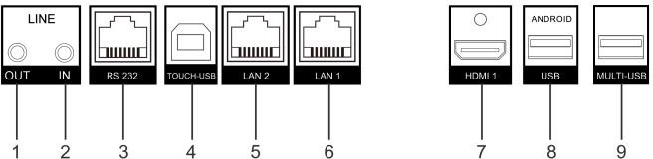

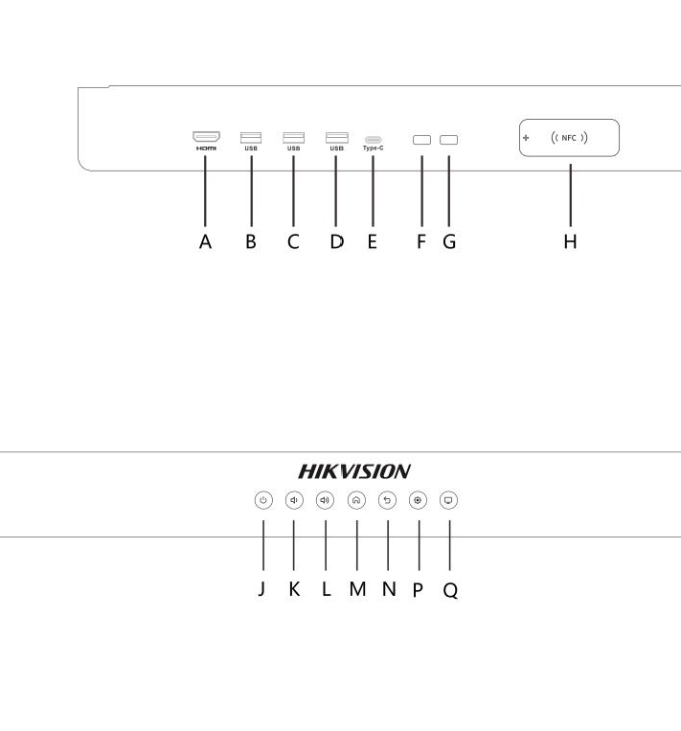

# インストール

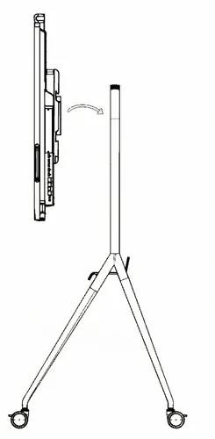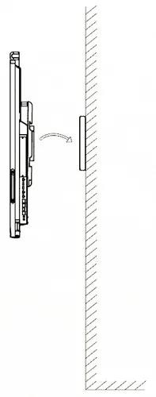

# 入手可能モデル

DS-D5B86RB/EL

# 寸法

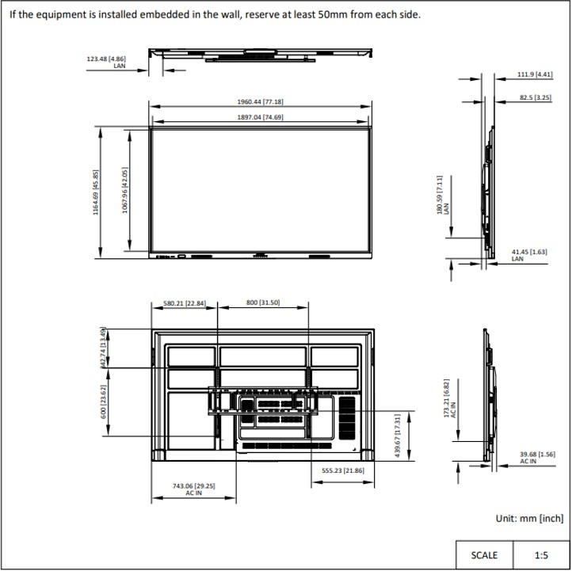

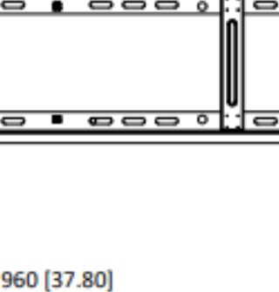

# アクセサリー

## オプション

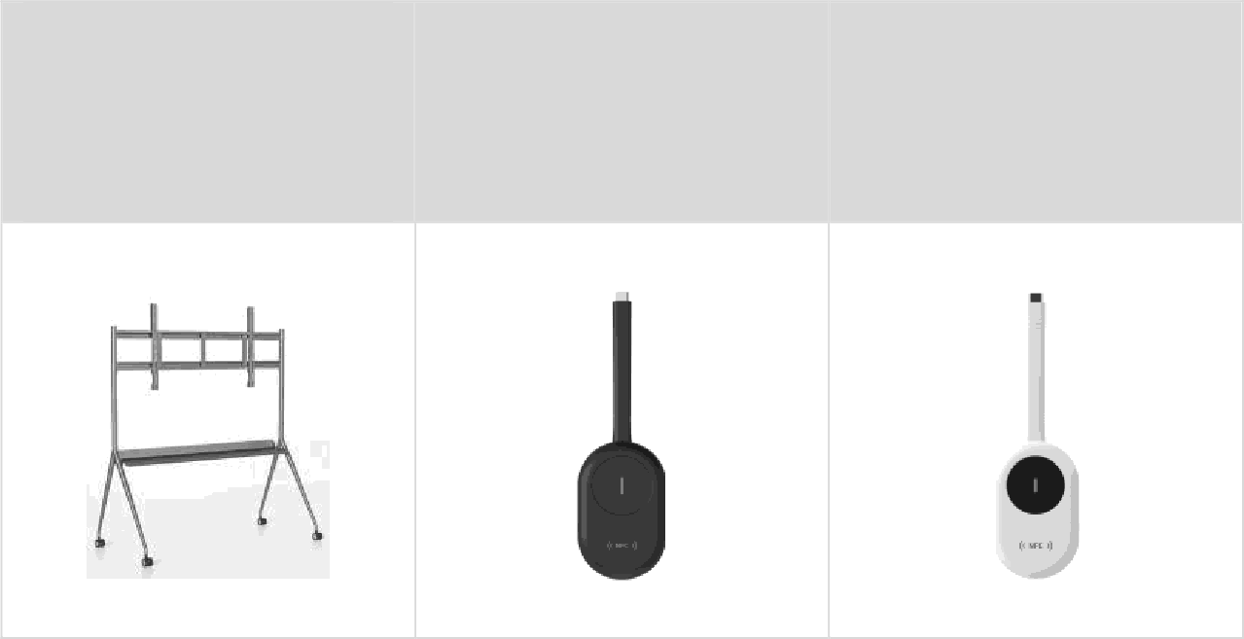**DS-D5ABKY2-B**

**86インチ 会議用フラットパネルブラケット**

**DS-D5SC3B-B**

**ワイヤレスドングル**

**DS-D5SC3B-W**

**ワイヤレスドングル**